**Schmidt- Aan een klein meisje**

Gedicht van de Week

Week 23- 2020

[www.arspoetica.nl](http://www.arspoetica.nl)

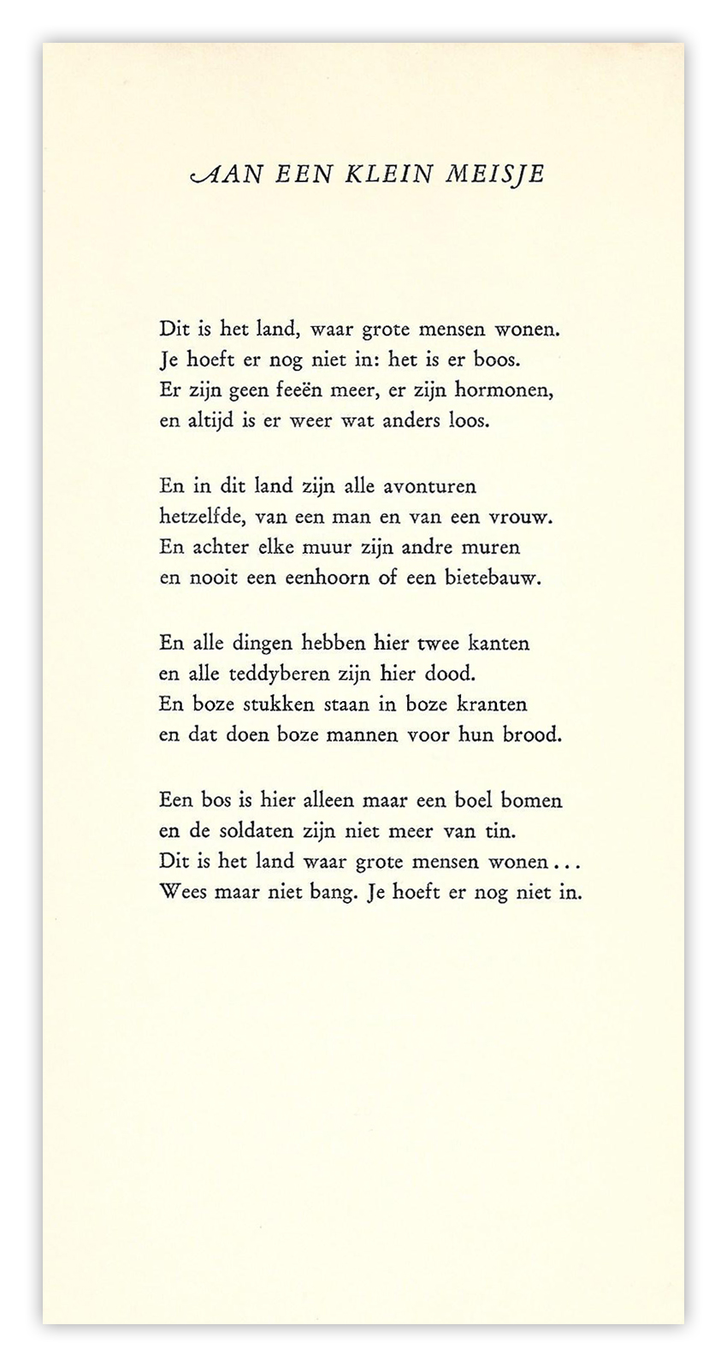

VOOR I.

Onlangs schreef ik op de site over een [schrijver](https://www.arspoetica.nl/wp-content/uploads/2020/05/WEEK-21-2020-Archief-Enquist-Stormenderhand.docx) dat zij misschien wel de meest gelezen dichter zou zijn. Nu kom ik daarop terug, omdat volgens mij de dichter van deze week meer kans maakt dat daadwerkelijk te zijn.

Annie Schmidt[1] (1911-1995) is zo bekend door haar diverse werk dat mij dat niet zou verbazen. Haar liedteksten o.a. voor cabaret en radio en televisie zijn veel gehoord en gelezen.

Daarnaast schreef zij columns, kinderverhalen en gedichten.

Haar werk kenmerkt zich door een zeker mate van rebelsheid, maar wel binnen de perken; een revolutionair is zij niet geweest, ondanks de invloed die haar geschriften hebben gehad in opvoeding en daarbuiten. Hoewel zij veel voor en over kinderen schreef zei zij toch in een interview: “Ik ben niet speciaal dol op kinderen”(Ivo Niehe). Het [interview](https://nl.pinterest.com/pin/395824254729996264/), eerder een dialoog, met Ischa Meijer is veel geprezen en laat ook de andere, sarcastische kant van haar zien, waarbij Meijer natuurlijk de uitgelezen persoon was om dit boven te halen.

Hier een gedicht uit haar beginperiode. De inhoud zal iedereen, misschien in deze tijd in het bijzonder, weemoedig maken.

Het is uit de bundel “En wat dan nog” uit 1950.

1. De letters M.G. laat ik weg omdat mij die overbodig voorkomen: iedereen weet wie bedoeld wordt. Zo ook bij Wim Schippers, Willem Duys, Peter de Vries, John Kennedy etc. Soms is het gewichtigdoenerij.